Таблица для размещения на сайтах информацию
№ | ФИО педагога/тех.персонала | Наименование организации, должность | Фото3*4 | Нагрузка и расписание | № приказа и дата назначения | Какую категорию имеет, приказ № дата присвоения, наличие сертификатов | Сведения о перевдижении по образовательным учреждениям (приказ об увольнении №, дата, куда был трудоустроен)
1 | Аубакирова Меруерт Даулетбековна | зам по АХЧ | 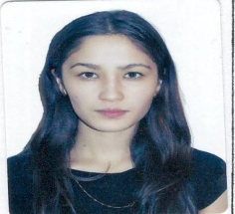 | 1 ставка | №12  01.02.2023ж
2 | Сыздыкова Қарлығаш Жаркеновна | есепші |  | 1,5 ставки | №131а  30.09.2010ж
3 | Махамбетова Умут Бергенбаевна | диетбике | 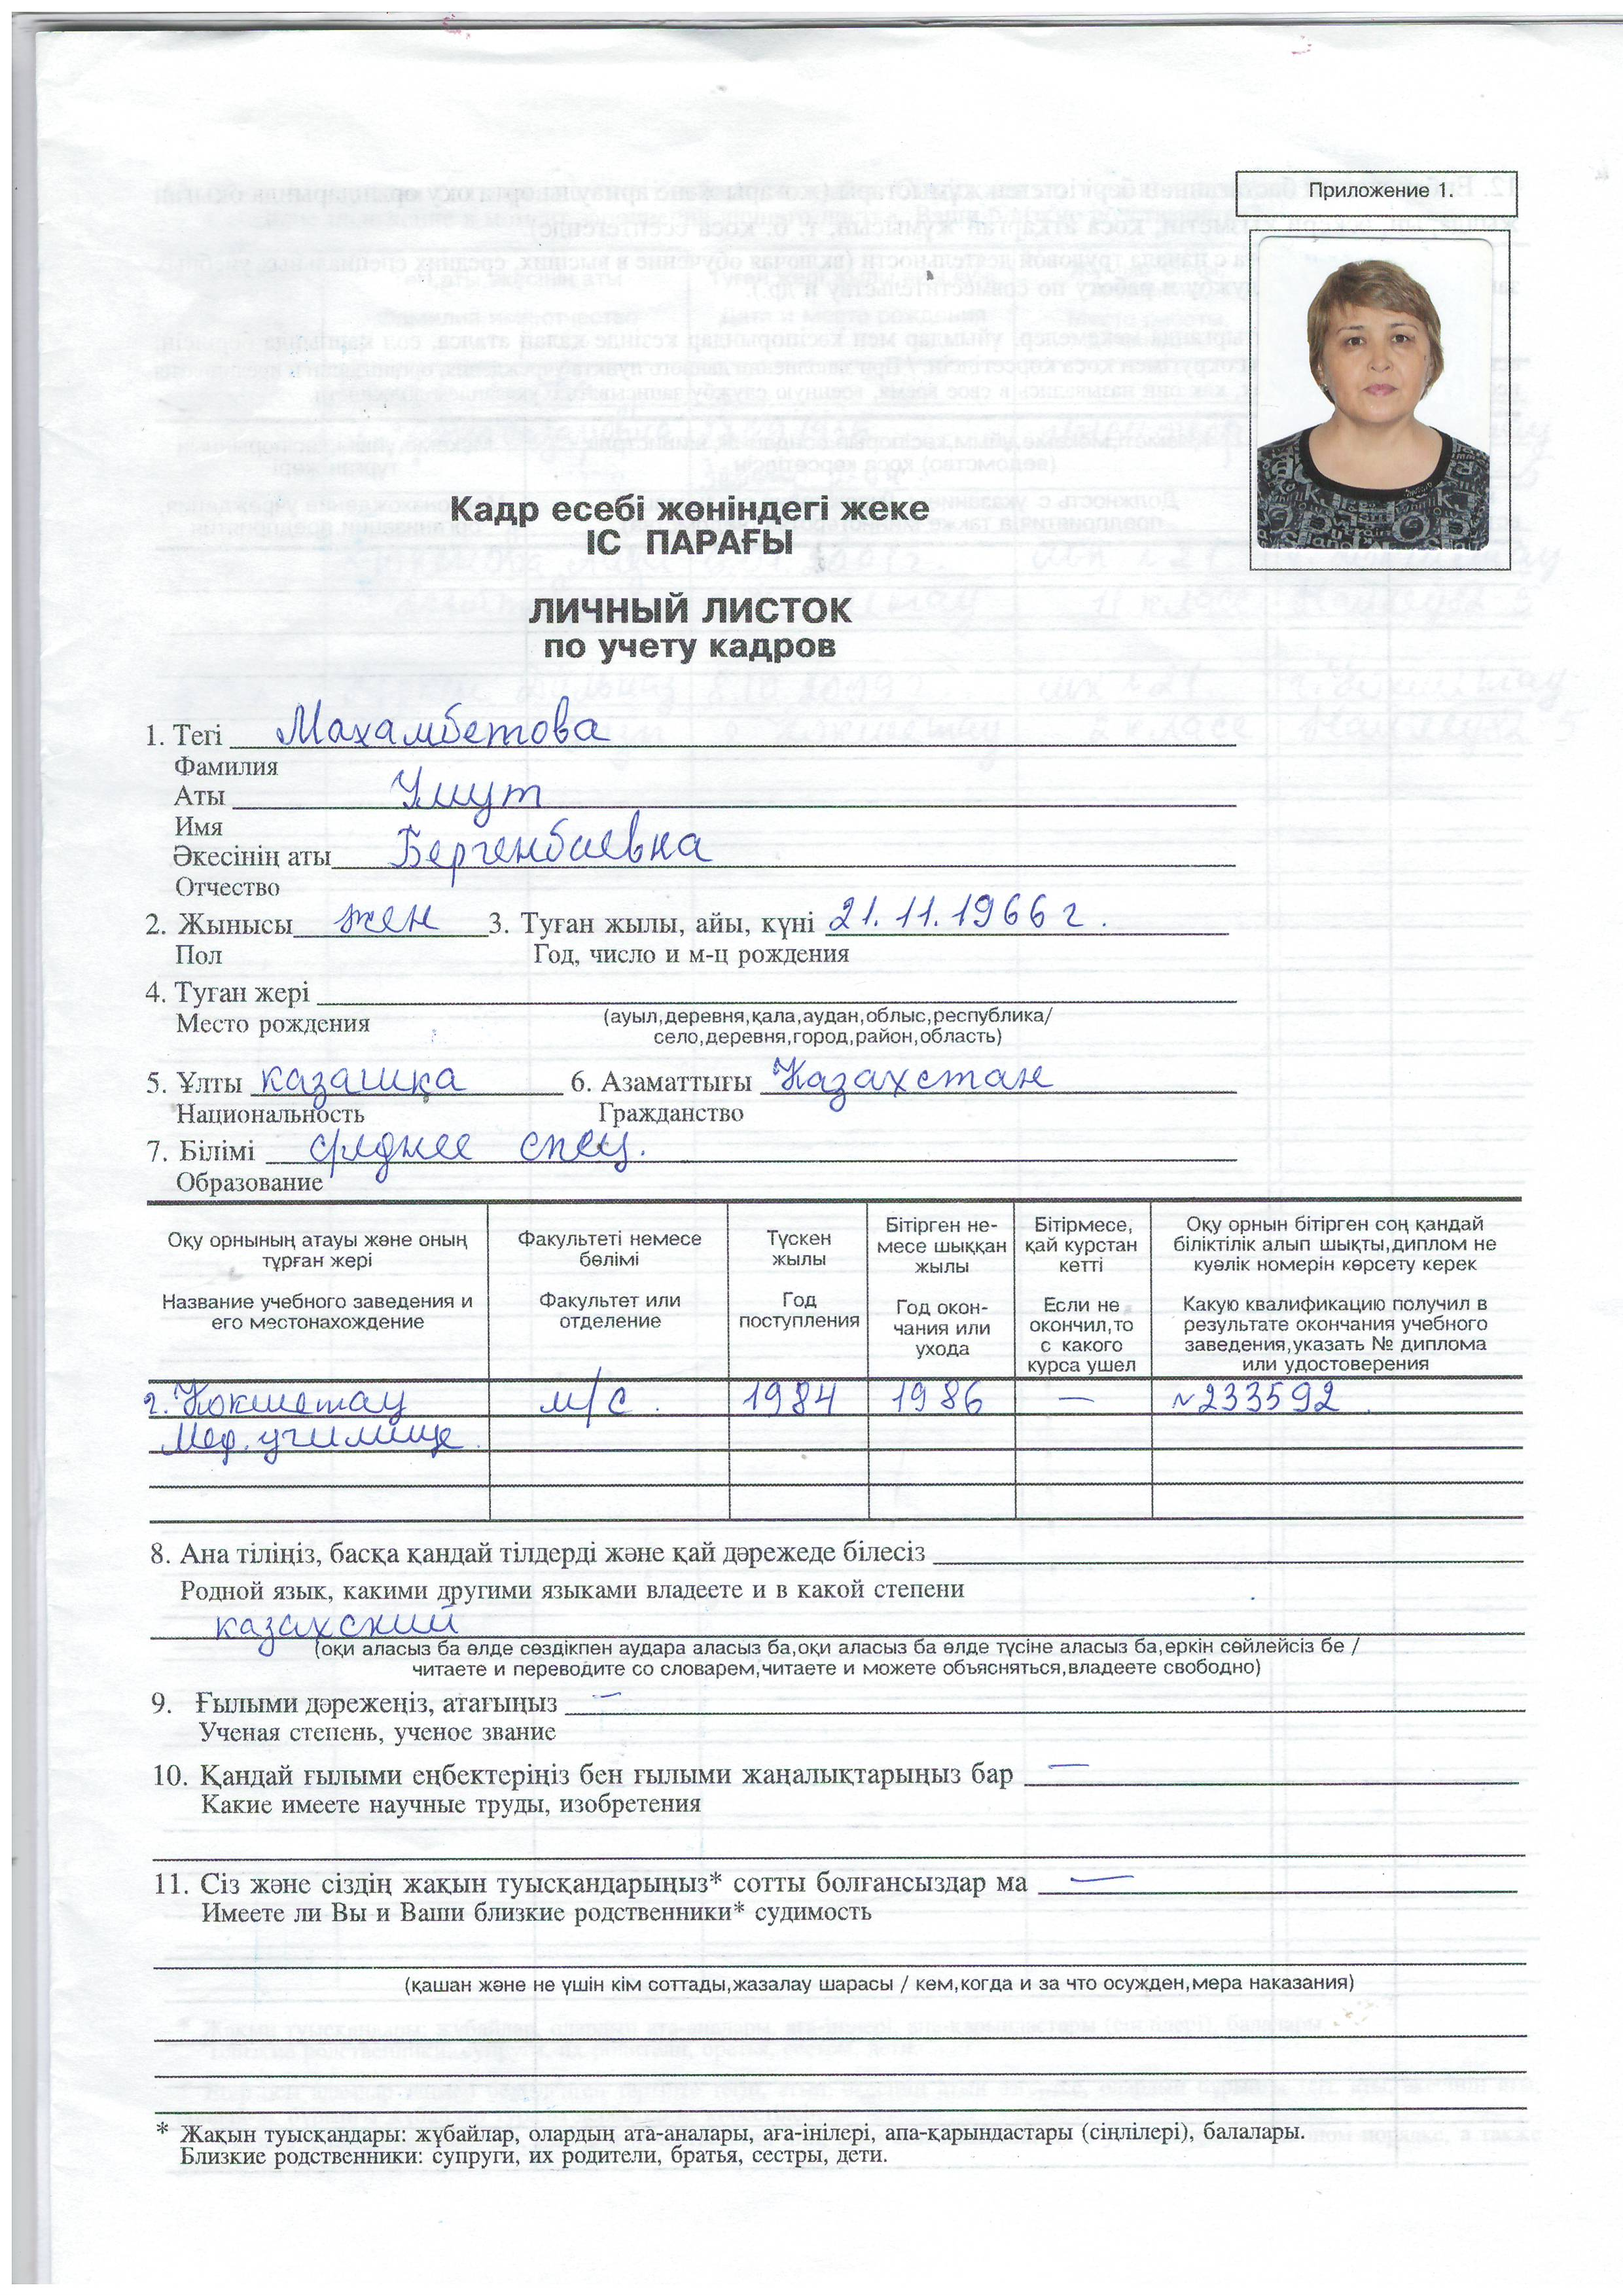 | 1 ставка | №24  14.05.2018 ж
4 | Омарова Канат Ермухановна | медбике |  | 1,5 ставки | № 49  04.05.2022ж
5 | Касенова Айтолкын Оразбаевна | тәрбиешінің көмекшісі | 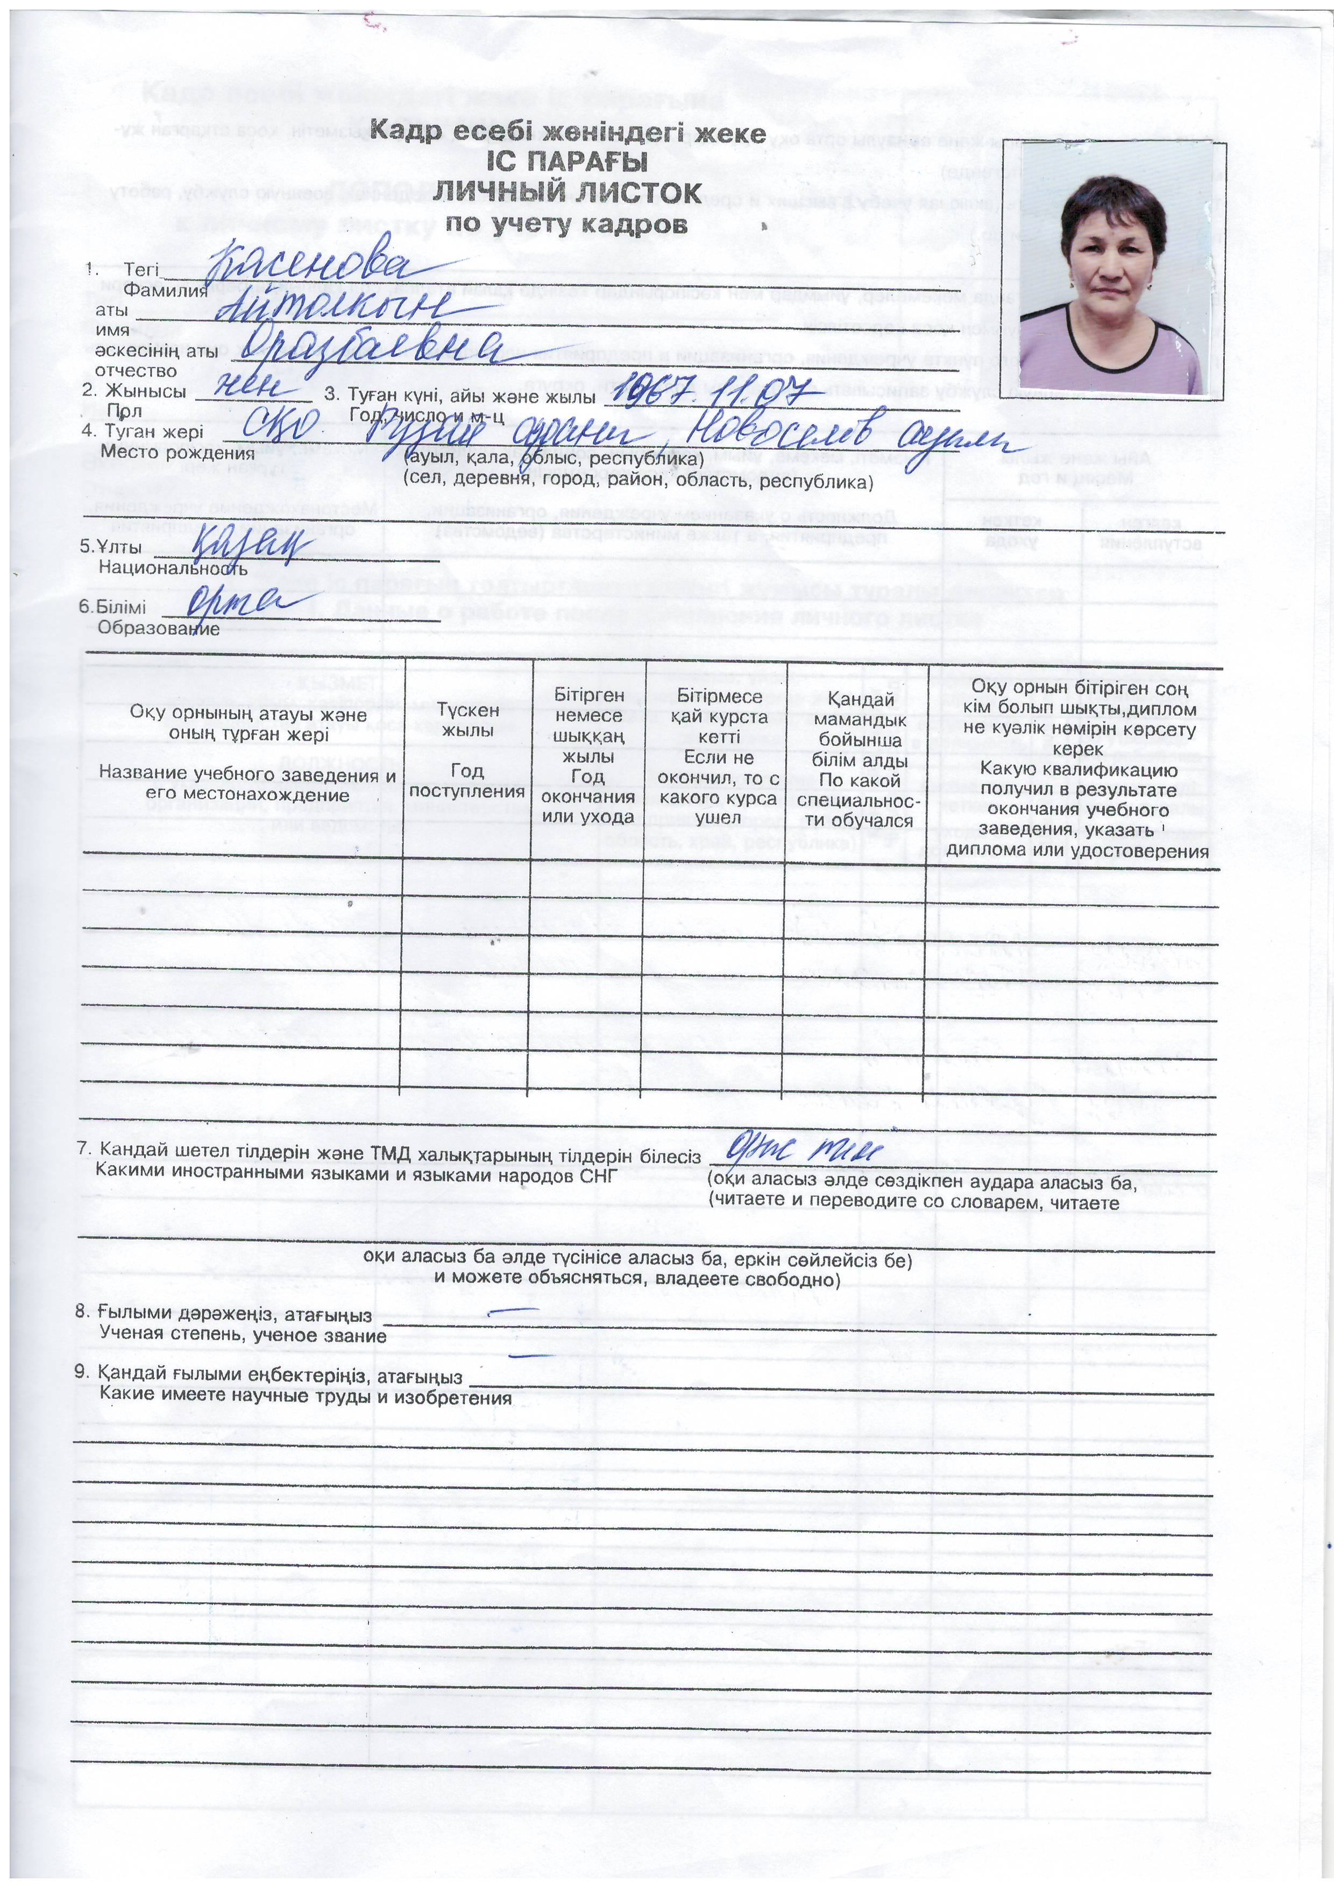 | 1,15 ставки | № 34  02.08.2021ж
6 | Абсаматова Фаризат Шархановна | санаторлық топтың тәрбиешісінің көмекшісі | 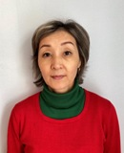 | 1,15 ставки | № 13  05.03.2020ж
7 | Жаналинова Турсын Хамиевна | тәрбиешінің көмекшісікіші топ | 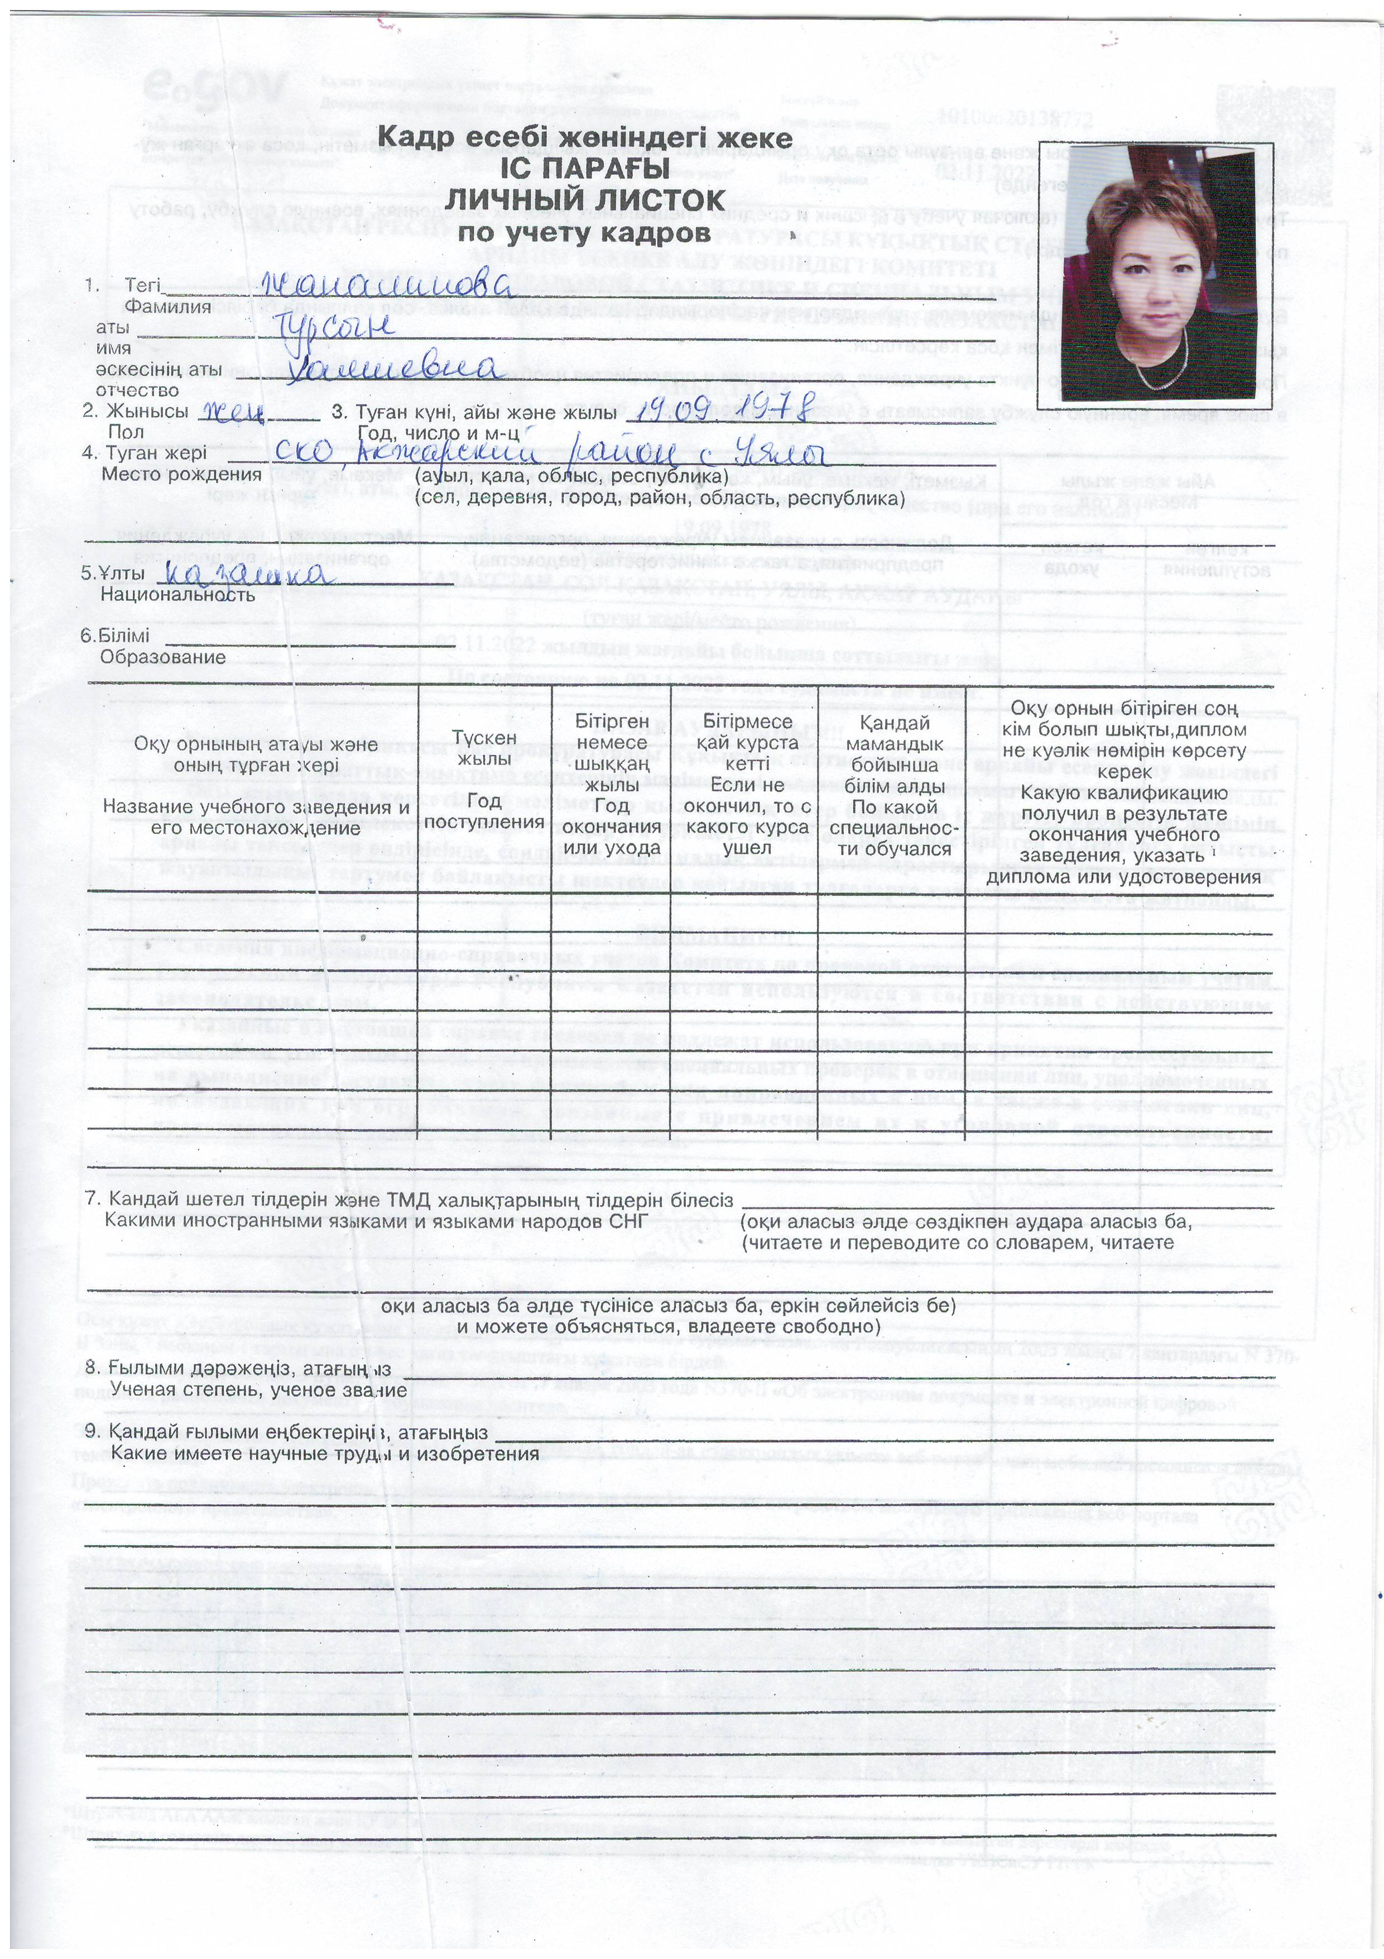 | 1,15 ставки | № 184  03.11.2022ж
8 | Усенова Ардак Дюсенбаевна | тәрбиешінің көмекшісі | 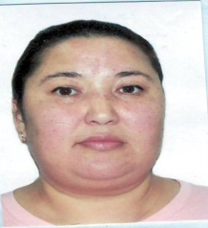 | 1,3 ставки | № 111  14.07.2023ж
9 | Баймуканова Ажар Куандыковна | кіші топтың тәрбиешінің көмекшісі |  | 1,15 ставки | № 140  16.08.2023ж
10 | Капизова Гульбаршин Габбасовна | тәрбиешінің көмекшісі | 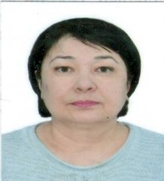 | 1,15 ставки | № 41  29.12.2020ж
11 | Кимадиденова Сайра Кажкеновна | тәрбиешінің көмекшісі | 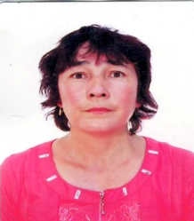 | 1,25 ставки | № 26  28.08.2014ж
12 | Кожахметова Айслу Еслямбековна | тәрбиешінің көмекшісі | 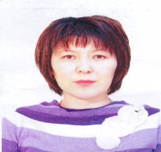 | 1,15 ставки | № 16  14.03.2012ж
13 | Кужекова Сауле. | тәрбиешісінің көмекшісі | 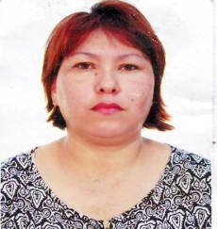 | 1,15 ставки | № 26  18.08.2014ж
14 | Акантаева Динара Сериковна | тәрбиешісінің көмекшісі | 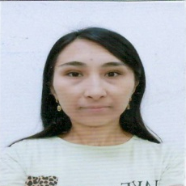 | 1,15 ставки | № 142  22.08.2023ж
15 | Халикова Акбота Жанбырбаевна | Тәрбиешінің көмекшісі | 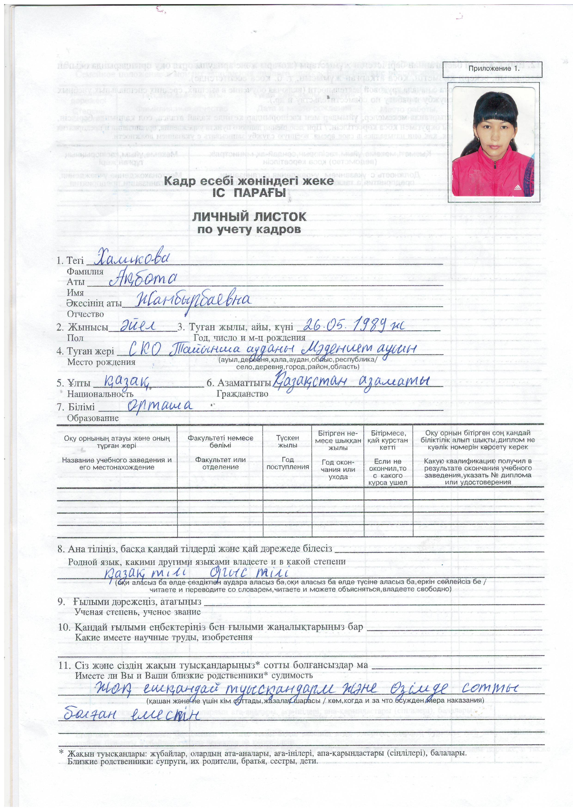 | 1,15 ставки | № 81  16.11.2016
16 | Хабибуллина Гүлнара Хасанқызы | тәрбиешінің көмекшісі | 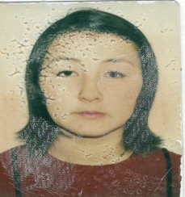 | 1,3 ставки | № 45  01.02.2008ж
17 | Умирбекова Гульбану Сагатовна | тәрбиешінің көмекшісі | 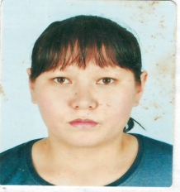 | 1,3 ставки | № 18  10.07.2013ж
18 | Абсалямова Айман Мустахимовна | кір жуу операторы | 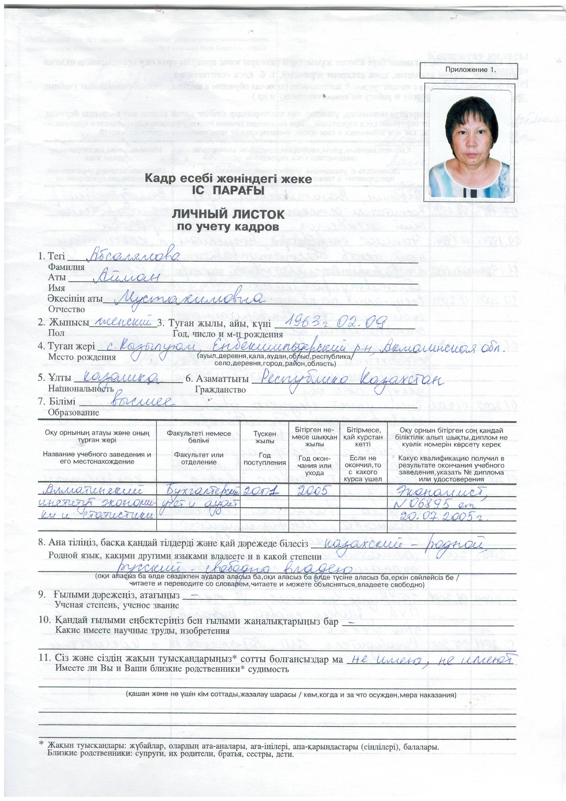 | 1,5 ставки | № 48  16.08.2017ж
19 | Айтимова Акшабак Ергалиевна | еден жуушы | 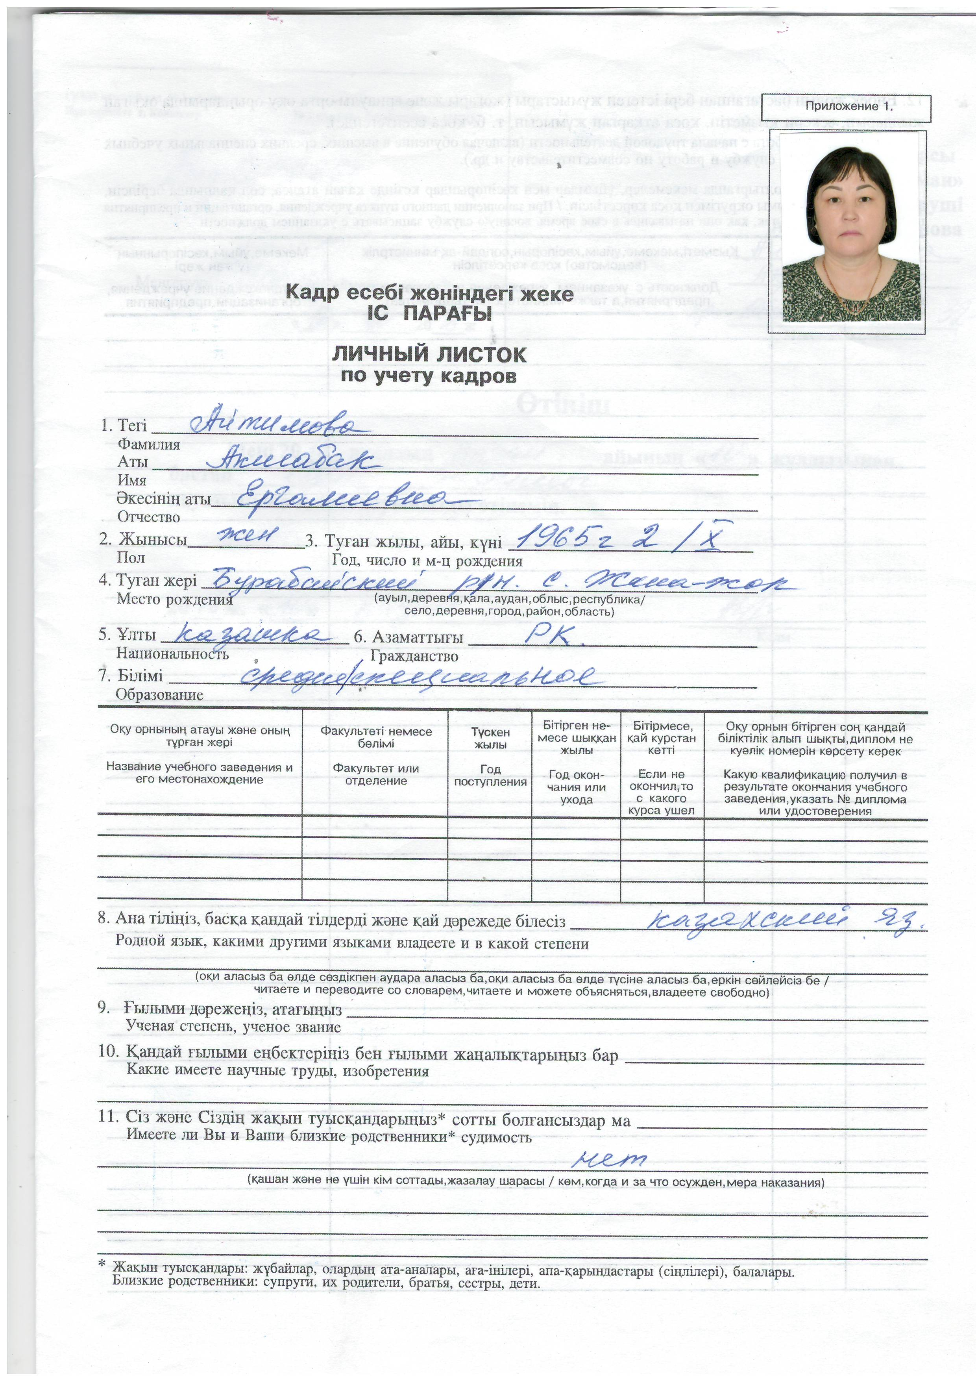 | 1,5 ставки | № 71  10.10.2018ж
20 | Темиржанова Акмарал Есматовна | қойма меңгерушісі | 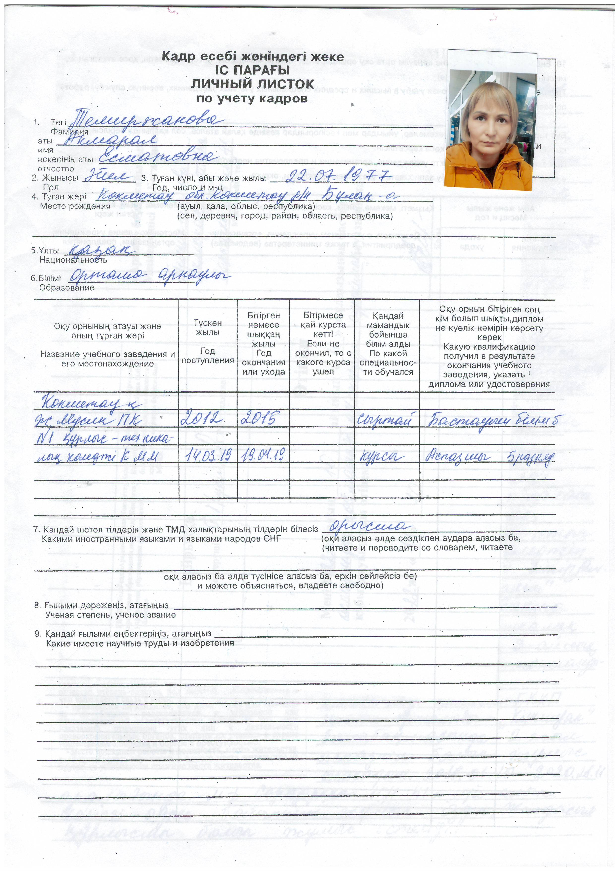 | 1 ставка | № 31  11.04.2022ж
21 | Такишев Ерлан Кенесович | ағаш ұстасы |  | 1,5 ставки | № 130  01.08.2022ж
22 | Альмухамедова Алия | асхана жұмысшысы | 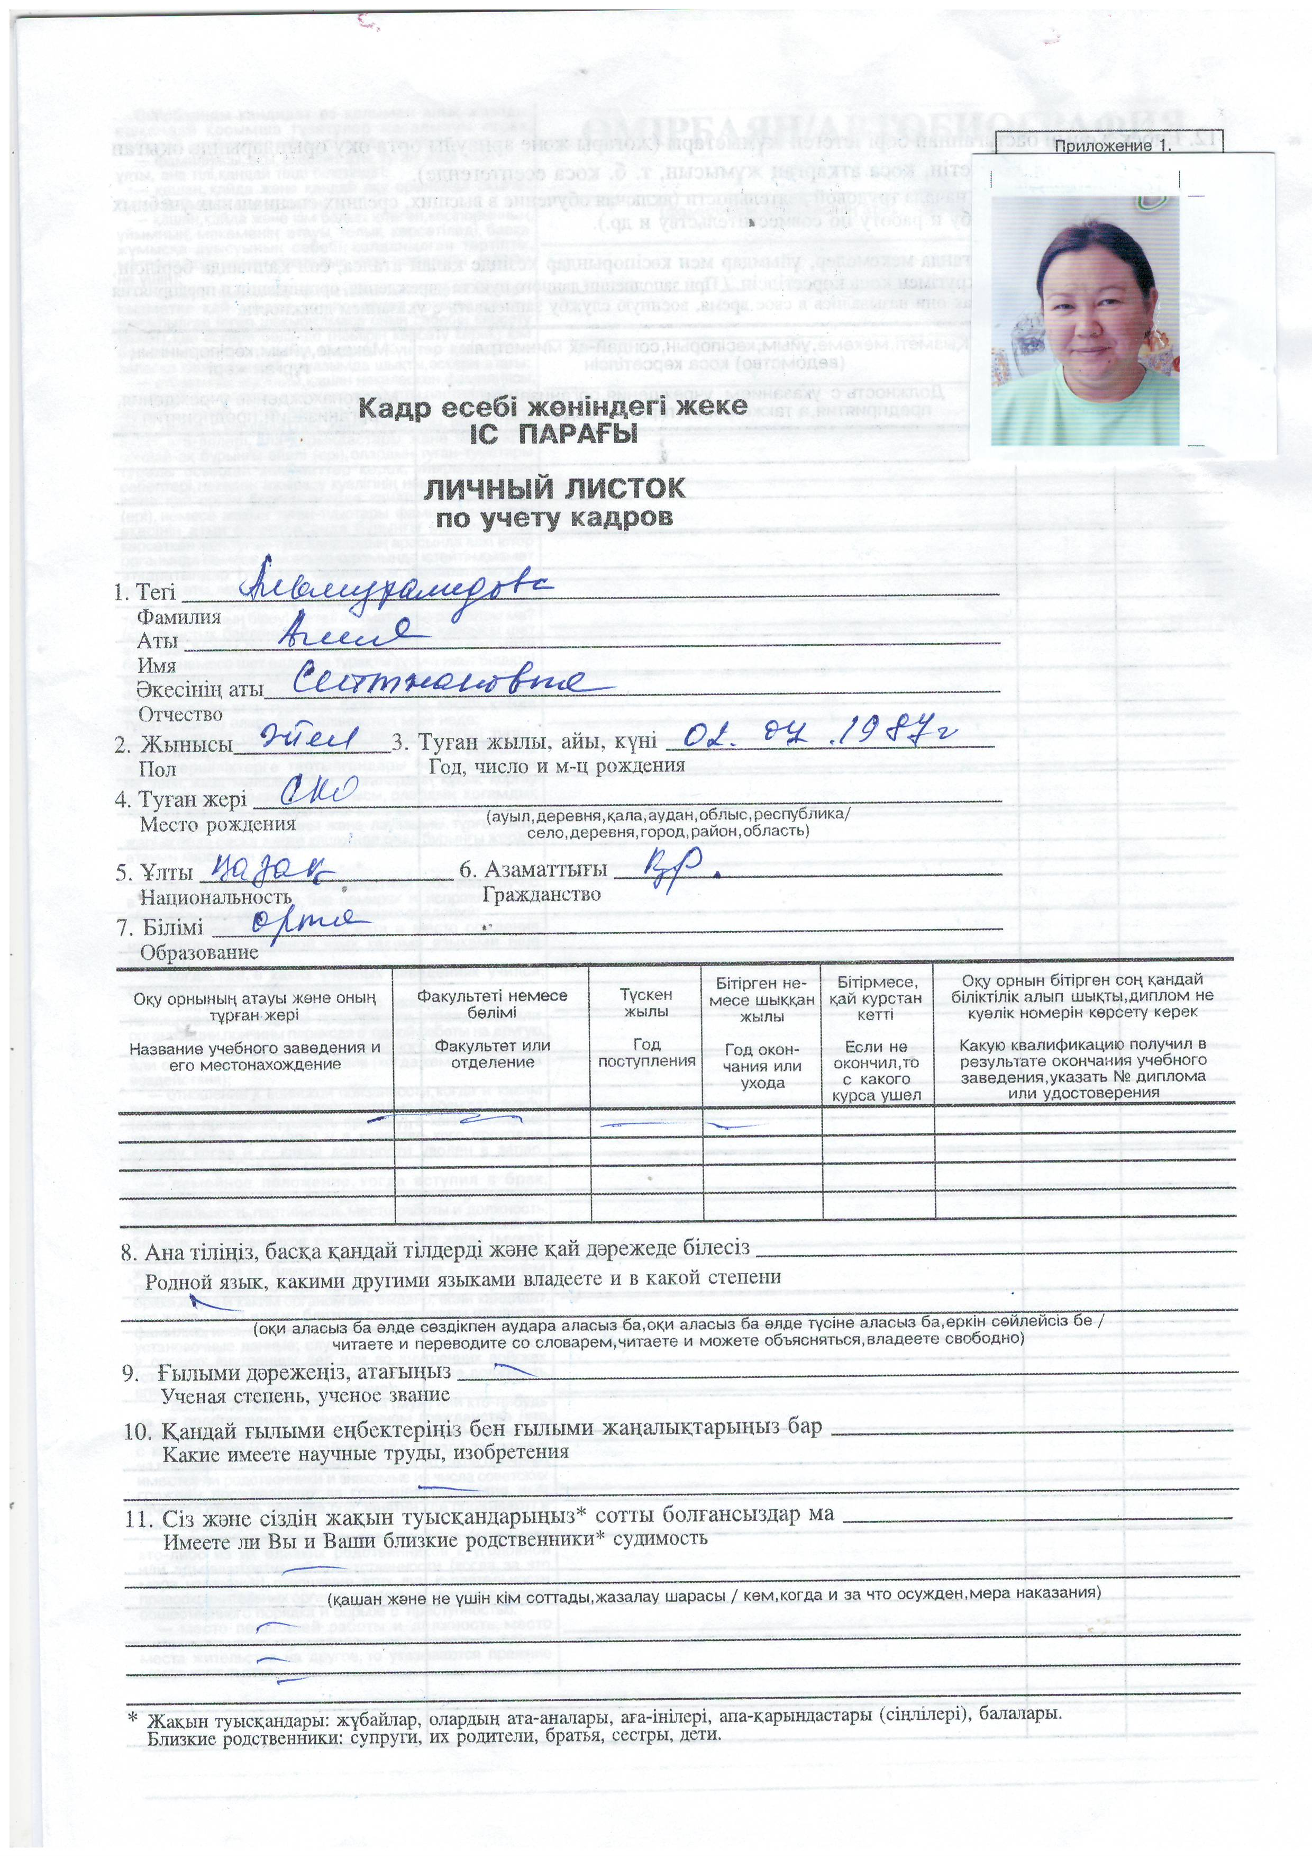 | 1,5 ставки | № 179  11.10.2022ж
23 | Саденова Асемгуль Ертаиевна | бас аспазшы | 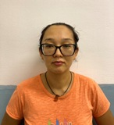 | 1 ставка | № 16а  08.02.2022ж
24 | Калашинова ГалинаТмеркеновна | еден жуушы | 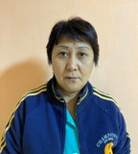 | 1,5 ставки | № 71  22.09.2017ж
25 | Таукиев Нурлан Булатович | аула сыпырушы | 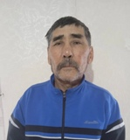 | 1,5 ставки | № 136  23.08.2022ж
26 | Нуртазина Куралай Сагидолина | кір жуушы операторы | 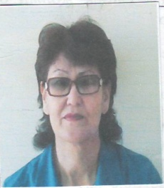 | 1 ставка | № 2б  06.01.2012ж
27 | Сыздыкова Санбат Балташовна | еден жуушы | 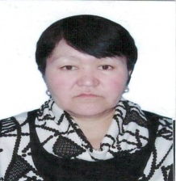 | 1,5 ставки | № 3  01.09.2012ж

